2

1/07/2022

Bionexo

Resultado da Tomada de Preços

Nº20221307M042HEMNSL

"

O Instituto de Gestão e Humanização – IGH, entidade de direito privado e sem fins

lucrativos, classificado como Organização Social, vem tornar público o resultado do

Processo Seletivo de Compras, com a finalidade de adquirir bens, insumos e serviços

para HEMNSL – Hospital Estadual e Maternidade Nossa Senhora de Lourdes, com

endereço à Rua 230 Quadra 709 Lote 11 - Setor Nova Vila, Goiânia/GO CEP:

74640-210.

Objeto: NUTRIÇÃO

Bionexo do Brasil Ltda

Relatório emitido em 21/07/2022 19:40 Tipo de Compra: Cotação via Bionexo

Data da publicação: Goiânia 18 de Agosto de 2022."

**Comprador**

IGH - Maternidade Nossa Senhora De Lourdes (11.858.570/0005-67)

RUA 230, QUADRA 709 LOTE 11 - SETOR NOVA VILA - GOIÂNIA, GO CEP: 74640-210

**Relação de Itens (Confirmação)**

Pedido de Cotação : 230535946

COTAÇÃO Nº19111 NUTRIÇÃO - HEMNSL JULHO/2022

Frete Próprio

Observações: PAGAMENTO: Somente a prazo e por meio de depósito em conta PJ do fornecedor.

\*

FRETE: Só serão aceitas propostas com frete CIF e para entrega no endereço: RUA 230 QUADRA 709

LOTE 11 - Setor Nova Vila, Goiânia/GO CEP: 74640-210, dia e horário especificado. \*CERTIDÕES: As

Certidões Municipal, Estadual de Goiás, Federal, FGTS e Trabalhista devem estar regulares desde a data

da emissão da proposta até a data do pagamento. \*REGULAMENTO: O processo de compras obedecerá

ao Regulamento de Compras do IGH, prevalecendo este em relação a estes termos em caso de

divergência.

Tipo de Cotação: Cotação Normal

Fornecedor : Todos os Fornecedores

Data de Confirmação : Todas

**Faturamento**

**Mínimo**

**Prazo de**

**Entrega**

**Validade da**

**Proposta**

**Condições de**

**Pagamento**

**Fornecedor**

**Frete Observações**

**Innovar Produtos Hospitalares Ltda -**

**Epp**

GOIÂNIA - GO

INNOVAR HOSPITALAR & SAUDE - (62)

2

dias após

1

2

R$ 300,0000

R$ 120,0000

23/07/2022

23/07/2022

30/45 ddl

CIF

CIF

null

null

confirmação

3

575-6041

bionexo.innovarhospitalar@gmail.com

**[Mais informações](javascript: f_mais_info(214280))**

**Via Nut - Nutrição Clinica e Produtos**

**Hospitalares**

GOIÂNIA - GO

2 dias após

confirmação

30 ddl

Fernanda Costa - (62) 3291-6350

vendas@vianut.com.br

**[Mais informações](javascript: f_mais_info(179765))**

**Programação**

**de Entrega**

**Preço**

**Unitário**

**Valor**

**Total**

**Produto**

**Código**

**Fabricante Embalagem Fornecedor Comentário Justificativa**

**Quantidade**

**Usuário**

ENFAMIL

ENFACARE 363

GR -

MEADJOHNSON

-

MEADJOHNSON

Rosana De

Oliveira

Moura

FORMULA

Innovar

Produtos

Hospitalares

Ltda - Epp

INFANTIL PO P/

RN PRE-TERMO

E/OU ALTO RISCO

R$

25,9600

R$

311,5200

3

47716

-

LATA

null

-

12 Lata

21/07/2022

19:39

-

LATA 400G

**Total**

**Parcial:**

R$

311,5200

1

2.0

Total de Itens da Cotação: 3

Total de Itens Impressos: 1

**Programação**

**de Entrega**

**Preço**

**Unitário**

**Valor**

**Total**

**Produto**

**Código**

**Fabricante Embalagem Fornecedor Comentário Justificativa**

**Quantidade**

**Usuário**

Rosana De

Oliveira

Moura

DIETA ENTERAL

PEDIATRICA SEMI

ELEMENTAR P/

APLV. -> LATA

COM 400G

Via Nut -

Nutrição

Clinica e

Produtos

Hospitalares

Fornecedores

não atingem

faturamento 115,9000

mínimo;

ALFARE,

NESTLE

LATA C/ 400

GR

R$

R$

231,8000

1

42369

-

null

2 Lata

21/07/2022

1

9:39

https://bionexo.bionexo.com/jsp/RelatPDC/relat\_adjudica.jsp

1/2

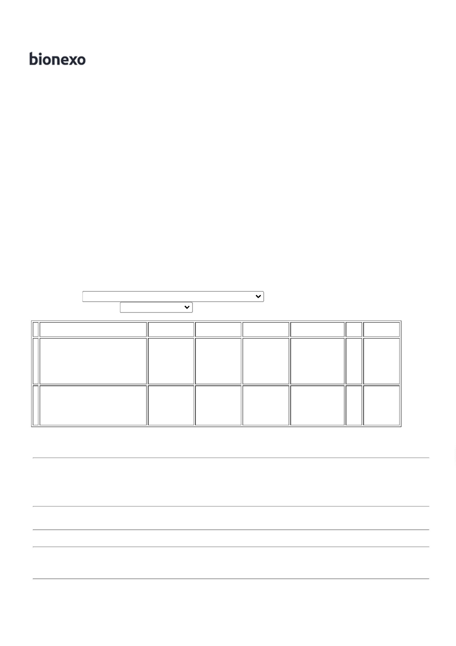

2

1/07/2022

Bionexo

FORMULA 1

INFANTIL COM

ARA E DHA DE 0 A

6

MESES LATA

400G ->

PROTEINA DE

SORO DE LEITE

OLEOS VEGETAIS

( OLEO DE PALMA,

CANULA, COCO,

GIRASSOL,

LACTOSE, LEITE

DESNATADO PO,

GALACTO-

OLIGOSSACARÍDE,

MALTODEX.

FRUTO-OLIG,

CARBONATO DE

CALCIO, MOT.

OLEO DE

PEIXE,CITRATO E

CLORETO DE

POTASSIO

Rosana De

Oliveira

Moura

Via Nut -

Nutrição

Clinica e

Produtos

NAN COMFOR LATA C/ 400

1, NESTLE GR

R$

14,5100

R$

174,1200

2

53128

-

null

-

12 Lata

21/07/2022

19:39

Hospitalares

CASEINATO DE

CALCIO L-

ASCORBATO DE

SODIO, ACIDO L-

ASCORBICO,

CARBONATO DE

MAG.

TAURINA,CLOR.

DE COL., FOSF. DE

POT.DIBASICO,

SULF. FERROSO,

L- TRIPTOFANO,

DISSOD. DE

URIDINA 5-

MONO. , CITID.

SUL. DE ZINC.

MIO-IN

**Total**

**Parcial:**

R$

405,9200

1

2

4.0

6.0

Total de Itens da Cotação: 3

Total de Itens Impressos: 2

**Total**

**Geral:**

R$

717,4400

Clique [aqui](javascript:chama_completo(230535946)) para geração de relatório completo com quebra de página

https://bionexo.bionexo.com/jsp/RelatPDC/relat\_adjudica.jsp

2/2

